Template de Relatório — A3
Capa
Instituição: UNIFACS
Curso: Ciência da Computação
Disciplina: Exploração digital e fundamentos tecnológicos
Professor: Eduardo Sidney Da Silva Xavier
Aluno(s): João Lucas Amorim, Camila Mendes, Luca Lordelo Gorboggini, Luan Serafim de Santana
Turma: Xavier
Título do Trabalho: Editor de planilhas automatizado
Data: 11/06

AGENTES DE IA AUTÔNOMOS: PESQUISA E ANÁLISE DE CASOS DE USO
1. Introdução
A Inteligência Artificial vem transformando rapidamente a forma como empresas e profissionais trabalham. Nos últimos anos, um novo conceito ganhou destaque nesse cenário: os Agentes de IA Autônomos. Diferentemente dos sistemas de IA tradicionais, que respondem passivamente a comandos isolados, esses agentes são capazes de planejar, tomar decisões e executar sequências de ações de forma independente para alcançar objetivos complexos.
Este trabalho tem como objetivo pesquisar e analisar casos reais de uso de Agentes de IA Autônomos, compreendendo seus impactos na produtividade humana e as possibilidades futuras dessa tecnologia. Além da pesquisa, o grupo desenvolveu um protótipo funcional utilizando a plataforma N8N, demonstrando na prática o funcionamento de um agente autônomo simples.

2. Objetivos
2.1 Objetivo Geral
Desenvolver um agente de IA autônomo capaz de interagir com o usuário via chat para registrar e consultar informações de vendas em uma planilha, automatizando tarefas que normalmente exigiriam acesso manual a sistemas de gestão.
Exemplo:
Analisar aplicações reais de Agentes de IA Autônomos e seus impactos na produtividade humana.
2.2 Objetivos Específicos
- Pesquisar casos reais de uso;
- Identificar benefícios e limitações;
- Avaliar impactos no mercado;
- Explorar possibilidades futuras da tecnologia.

3. Fundamentação Teórica
3.1 Inteligência Artificial
Inteligência Artificial (IA) é o campo da ciência da computação dedicado ao desenvolvimento de sistemas capazes de realizar tarefas que normalmente exigiriam inteligência humana, como reconhecimento de padrões, aprendizado, raciocínio e tomada de decisão.
3.2 Agentes Inteligentes
Um agente inteligente é um sistema que percebe o ambiente ao seu redor e age sobre ele para atingir um objetivo. Diferente de um programa comum que apenas executa comandos fixos, um agente toma decisões com base no que percebe, escolhendo a melhor ação disponível em cada situação.
As principais características de um agente são: autonomia (age sem precisar de instrução a cada passo), reatividade (responde ao que acontece no ambiente) e proatividade (toma iniciativa para alcançar seus objetivos).

3.3 Agentes de IA Autônomos
Agentes de IA Autônomos são sistemas que combinam modelos de linguagem com a capacidade de usar ferramentas externas como APIs, bancos de dados, navegadores, editores de código para executar tarefas complexas de forma encadeada e autônoma. A arquitetura envolve um ciclo de raciocínio chamado ReAct (Reasoning + Acting), no qual o agente alterna entre planejar e executar ferramentas, avaliando os resultados a cada passo. Plataformas como N8N, LangChain e AutoGen permitem orquestrar esses agentes de forma visual ou programática.

4. Casos Reais de Uso
Caso de Uso 1 : Devin: Agente Autônomo de Engenharia de Software
Descrição
O Devin, desenvolvido pela Cognition Labs, é descrito como o primeiro agente autônomo de IA capaz de atuar como um engenheiro de software completo. A partir de uma instrução em linguagem natural, o agente planeja, codifica, testa, depura e corrige projetos de software de forma totalmente independente, utilizando um ambiente de desenvolvimento próprio com acesso a terminal, navegador e editor de código. Um caso prático notável envolveu o Nubank, que utilizou o Devin para auxiliar em migrações de código, dobrando a taxa de conclusão das tarefas e quadruplicando a velocidade de execução.
Impactos na Produtividade
Benchmarks independentes mostraram que o Devin resolve cerca de 34% das tarefas de programação de forma totalmente autônoma, chegando a 71% com feedback humano de alto nível. Isso reduz o tempo gasto em tarefas repetitivas de codificação, permitindo que desenvolvedores humanos foquem em decisões arquiteturais e criatividade.
Possibilidades Futuras
A tendência é que agentes como o Devin se tornem colaboradores permanentes em times de desenvolvimento, assumindo não apenas tarefas de código, mas também revisão de Pull Requests, escrita de documentação e identificação de vulnerabilidades de segurança de forma proativa.
Fonte Alura : https://www.alura.com.br/artigos/devin-ai Cognition Labs — https://www.cognition.ai/blog/introducing-devin

Caso de Uso 2 — GitHub Copilot Coding Agent
Descrição
O GitHub Copilot Coding Agent é um agente autônomo integrado diretamente ao GitHub. Ele recebe uma tarefa a partir de uma issue ou comentário de Pull Request, pesquisa o repositório, cria um plano de implementação e realiza alterações no código em uma branch separada. O desenvolvedor então revisa as mudanças, deixa comentários, e o agente itera com base no feedback. É possível também atribuir alertas de segurança ao agente para correção automática.
Impactos na Produtividade
Tarefas rotineiras que antes consumiam horas de um desenvolvedor passam a ser resolvidas em minutos. Times pequenos conseguem gerenciar grandes volumes de issues abertas sem aumentar o headcount, e a correção automática de alertas de segurança reduz o tempo de exposição a vulnerabilidades.
Possibilidades Futuras
A integração com pipelines de CI/CD pode permitir que o agente não apenas escreva código, mas também monitore builds, identifique falhas de teste e proponha correções de forma proativa, criando um ciclo de desenvolvimento quase totalmente automatizado.
Fonte
GitHub Docs : https://docs.github.com/en/copilot/using-github-copilot/using-copilot-coding-agent

Caso de Uso 3 — Goldman Sachs: Força de Trabalho Híbrida com Agentes de IA
Descrição
Em 2025, o Goldman Sachs anunciou o piloto do agente autônomo Devin ao lado de seus 12.000 desenvolvedores humanos. O CIO da empresa, Marco Argenti, descreveu a iniciativa como uma "força de trabalho híbrida", na qual agentes de IA operam em paralelo com profissionais humanos, assumindo tarefas de implementação enquanto os engenheiros se concentram em decisões estratégicas.
Impactos na Produtividade
A expectativa é de ganho de eficiência de 20%, equivalente a obter a produção de 14.400 desenvolvedores a partir de 12.000. O caso demonstra que grandes corporações financeiras já enxergam agentes de IA como parte permanente de suas equipes de tecnologia.
Possibilidades Futuras
O modelo de força de trabalho híbrida tende a se expandir para outras áreas além do desenvolvimento de software, como análise de dados financeiros, monitoramento de riscos e automação de relatórios regulatórios.
Fonte
Digital Applied : https://digitalapplied.com/devin-ai-complete-guide

5. Análise Geral dos Impactos
A análise dos três casos estudados revela um padrão consistente: os Agentes de IA Autônomos não estão apenas otimizando processos existentes, mas reconfigurando fundamentalmente a maneira como o trabalho é organizado no setor de tecnologia.
Pontos Positivos (ganhos)
- Automação de processos: tarefas repetitivas e de baixo valor cognitivo são assumidas pelos agentes, liberando profissionais para atividades estratégicas;
- Aumento da produtividade: os casos analisados mostram ganhos que variam de 20% (Goldman Sachs) a mais de 100% em tarefas específicas (Nubank com Devin)
- Redução de tarefas repetitivas: equipes de cibersegurança deixam de ser sobrecarregadas por volumes massivos de alertas, focando nos casos que realmente exigem julgamento humano;
- Apoio à tomada de decisão: agentes integrados a dados em tempo real fornecem análises que aceleram decisões gerenciais e técnicas.
Pontos Negativos / Desafios
- Dependência tecnológica: organizações ficam vulneráveis a falhas ou descontinuação das plataformas utilizadas;
- Questões éticas: decisões autônomas levantam questões sobre responsabilidade : quem responde quando um agente comete um erro em produção?;
- Privacidade de dados: agentes que acessam dados sensíveis exigem controles rigorosos de segurança e conformidade com regulações como LGPD e GDPR;
- Substituição de atividades humanas: a automação crescente impõe um desafio real de requalificação profissional para funções que serão progressivamente assumidas por agentes.

6. Protótipo Desenvolvido
6.1 Objetivo do Protótipo
O protótipo consiste em um agente de IA autônomo construído na plataforma N8N que funciona como um assistente de vendas inteligente via chat. O agente é capaz de registrar novos dados de vendas em uma planilha do Google Sheets e consultar as informações já cadastradas, tudo a partir de mensagens em linguagem natural.
6.2 Tecnologias Utilizadas
Exemplo:
- N8n
- DeepSeek API
- LangChain
- JavaScript
- Google Sheets API
- Regex
6.3 Funcionamento do Sistema
Explique:
- Entrada de dados; O fluxo é iniciado quando o usuário envia uma mensagem de chat no nó When chat message received. Essa mensagem é imediatamente avaliada por um nó condicional If baseado em expressões regulares (Regex). O sistema verifica se a mensagem contém palavras-chave de consulta como quanto, quais, quem, histórico, buscar ou consultar. Se a mensagem corresponder ao padrão, o fluxo segue para o braço de Consulta; caso contrário, ela é direcionada para o braço de Inserção.

- Processamento; No braço de Inserção, o agente de IA processa o texto utilizando o modelo DeepSeek. Ele extrai informações de compras e formata obrigatoriamente os dados em um Array JSON estruturado com os campos DATA, CLIENTE, PRODUTO e VALOR. Em seguida, um código em JavaScript isola esse JSON da resposta e o transforma em objetos nativos do n8n, enviando-os para o nó do Google Sheets que adiciona as novas linhas (Append row in sheet). No braço de Consulta, o agente de IA recebe a pergunta do usuário e aciona a ferramenta integrada do Google Sheets (Get row(s) in sheet). O modelo DeepSeek lê todas as linhas retornadas da planilha, realiza os filtros necessários e faz somas matemáticas em segundo plano caso o usuário tenha perguntado sobre totais de gastos. Ambos os agentes utilizam uma memória de janela (Simple Memory) para lembrar o contexto da conversa

- Resposta do agente; Para novos cadastros, o sistema valida a inserção e atualiza a planilha de forma silenciosa e estruturada. Para consultas, o agente gera uma resposta obrigatória e padronizada em formato de texto para o usuário, exibindo o Relatório de Consulta - Planilha A3, informando a solicitação feita, o status da busca e o resumo dos dados localizados de forma organizada.
6.4 Prints ou Fluxograma
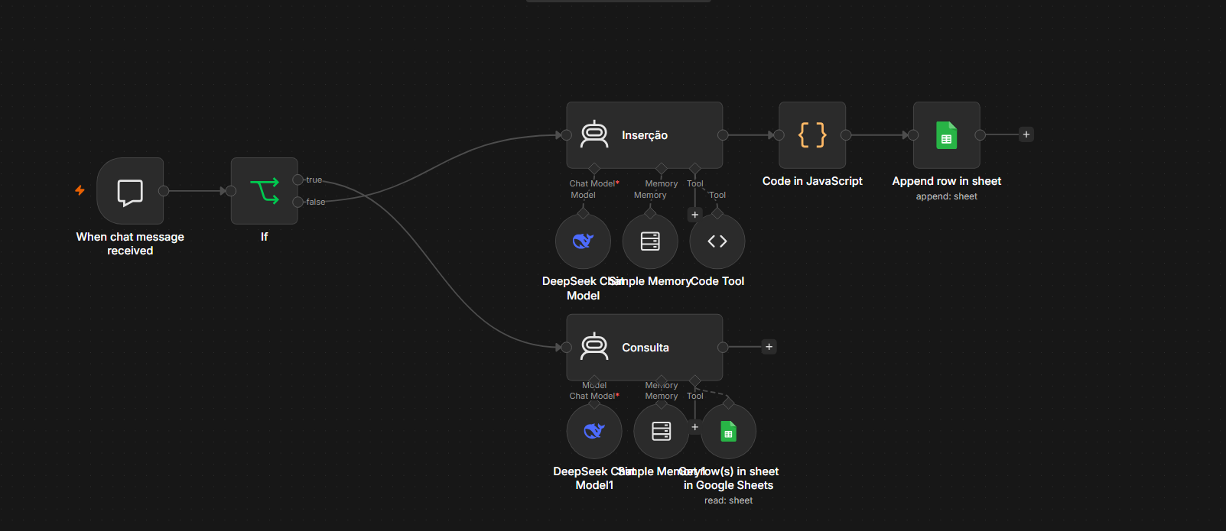

7. Resultados Obtidos
Descreva:
O que funcionou:
- O sistema de triagem de intenções baseado em expressões regulares funcionou perfeitamente no nó condicional, conseguindo separar com precisão quando o usuário queria apenas consultar dados ou fazer um novo registro.
- A extração de dados não estruturados realizada pelo modelo DeepSeek no agente de inserção foi altamente eficiente, conseguindo transformar mensagens em linguagem natural em um formato JSON estritamente padronizado com os campos de data, cliente, produto e valor.
- A integração com a API do Google Sheets funcionou de forma automatizada tanto para a gravação de dados em lote quanto para a leitura de linhas em tempo real através da ferramenta de busca.
- O uso do nó de código em JavaScript garantiu que o sistema limpasse e isolasse o array gerado pela IA com segurança antes de enviar os dados para a planilha.
- As memórias de janela acopladas aos agentes permitiram manter o contexto das conversas de forma fluida durante as interações de chat.
Dificuldades encontradas:
- A estruturação das instruções do sistema (System Messages) exigiu bastante refinamento para garantir que o modelo de IA retornasse estritamente o código JSON puro, sem textos amigáveis ou saudações misturadas no meio do código, o que quebrava o processamento do nó seguinte.
- O tratamento de mensagens que continham múltiplas compras simultâneas na mesma mensagem de chat exigiu uma lógica de IA mais robusta para que todas as linhas fossem quebradas e enviadas corretamente em um único array.
- Configurar a expressão regular (Regex) ideal para cobrir todas as variações de perguntas que o usuário poderia fazer para consultar a planilha sem deixar que buscas legítimas caíssem por engano no fluxo de inserção.
Melhorias futuras:
- Implementação de um agente de IA dedicado exclusivamente para a edição e atualização de dados da planilha, permitindo que o usuário altere ou corrija registros existentes por meio de comandos em linguagem natural.
Aprendizados adquiridos:
- Compreensão prática sobre como arquitetar e orquestrar múltiplos agentes de inteligência artificial em uma mesma plataforma utilizando o n8n e o framework LangChain.
- Entendimento de como trabalhar com ferramentas (Tools) acopladas a modelos de linguagem, permitindo que a IA decida autonomamente quando precisa ler dados externos para responder a uma pergunta.
- Experiência no desenvolvimento de prompts estruturados de engenharia de instruções para guiar o comportamento de modelos de linguagem como o DeepSeek em tarefas puramente técnicas e de formato de saída estrito.
- Percepção da importância do uso combinado de ferramentas tradicionais de desenvolvimento (como JavaScript e Regex) junto com inteligência artificial para criar automações empresariais seguras e resilientes.

8. Conclusão
- Considerações finais sobre a importância dos Agentes de IA: O projeto demonstrou que os Agentes de IA revolucionam a automação ao compreenderem linguagem natural e tomarem decisões autônomas. Eles transformam tarefas rígidas em interações fluidas, permitindo que qualquer usuário gerencie dados complexos por meio de uma simples conversa de chat, eliminando barreiras técnicas.
- Considerações finais sobre os impactos futuros: A automação com ferramentas como o n8n e modelos de linguagem reduz drasticamente o tempo gasto com burocracias manuais e minimiza erros humanos. No futuro, a tendência é a popularização de assistentes virtuais altamente especializados e disponíveis em tempo integral, escalando a produtividade das empresas sem elevar os custos operacionais.
- Considerações finais sobre a experiência obtida com o trabalho: A construção do fluxo trouxe um aprendizado prático valioso em engenharia de prompts e orquestração de IA. O trabalho consolidou a visão de que o verdadeiro potencial tecnológico está em unir a flexibilidade da inteligência artificial à precisão do desenvolvimento tradicional, como o uso de JavaScript e expressões regulares para criar soluções seguras.

9. Referências
Liste todas as fontes utilizadas.
- n8n. Documentation: AI Nodes and LangChain integration. Disponível em: https://docs.n8n.io/.
- DeepSeek. API Documentation: Chat Models and Integration Guides. Disponível em: https://api-docs.deepseek.com/.
- LangChain. Introduction to LangChain: Agents and Memory Buffer Window framework. Disponível em: https://python.langchain.com/docs/.
- Google Developers. Google Sheets API Overview and Guides. Disponível em: https://developers.google.com/sheets/api/guides/concepts.
- MDN Web Docs. JavaScript: Array.prototype.map() and JSON.parse() references. Disponível em: https://developer.mozilla.org/.

10. Anexos (Opcional)
- Code Tool:
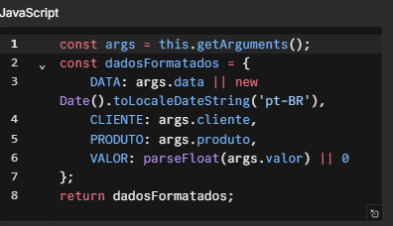
- Fluxograma: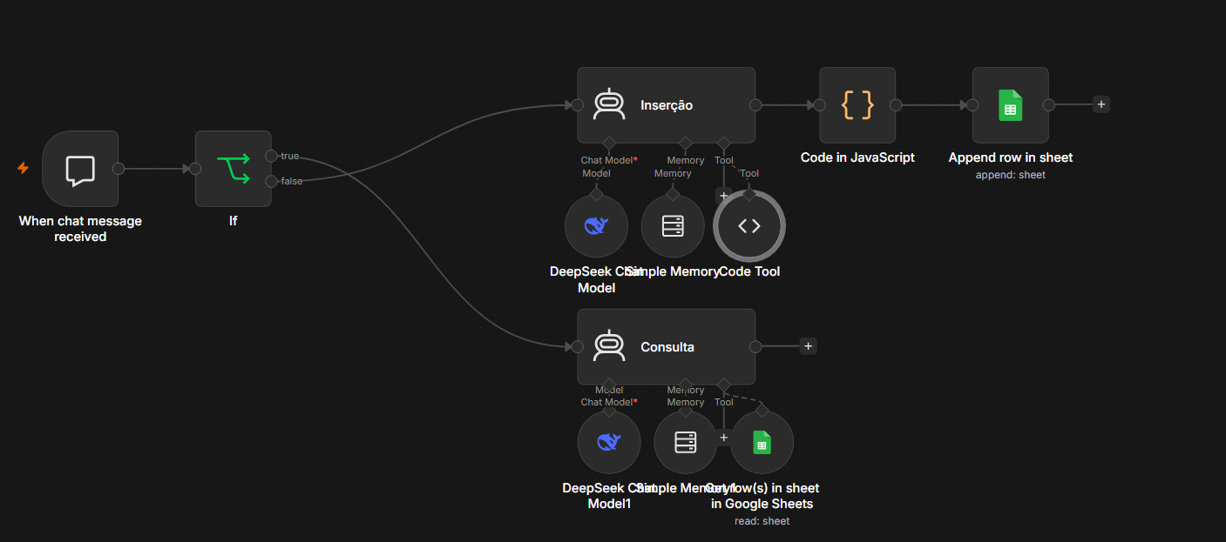
- Nó Code: 